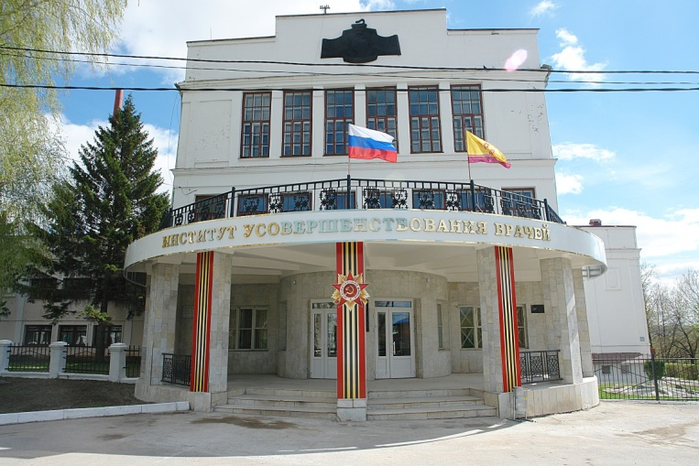**Здание первого в Поволжье научного центра по борьбе с трахомой   
(памятник архитектуры конструктивизма), 1937 г.   
(Чувашская Республика, г. Чебоксары, ул. М. Сеспеля, д. 27)**

Памятник гражданской архитектуры середины 1930-х годов, возведенный по проекту архитектора И.С. Аввакумова в формах позднего конструктивизма, отличающийся своеобразием объемно-планировочного решения, внешнего облика и являющийся важной составной частью застройки ул. Михаила Сеспеля и исторического центра г. Чебоксары.

Место под строительство было выбрано в историческом центре Чебоксар, на территории бывшего кремля, на возвышенности, носившей в старину название «Гора Ярилы» (а также Соборная, Мараткановская). Улица М. Сеспеля одна из старейших улиц Чебоксар, проложена в соответствии с утвержденным еще в 1829 году императором Николаем I регулярным планом города. До 1918 года улица называлась Второй Соборной, позже стала называться Малой Советской, затем – Сеспеля.

Здание проектировалось и строилось как специализированная глазная лечебница, призванная ускорить ликвидацию трахомы. Ввод в эксплуатацию планировался на 1935 год, фактически же объект ввели в 1937 году.

В здании нашли отражение характерные для архитектуры первой половины 30-х годов XX в. объемно-пространственное решение и трактовка фасадов, свидетельствующие о стремлении архитекторов к революционному переустройству, демократичности и целесообразности предметного мира.

Принципы конструктивизма наиболее ярко проявились в контрастных сопоставлениях глухих и остекленных поверхностей, сочетании плоскостей. План здания удивительно напоминает самолет, что характерно для конструктивизма. Внутренняя планировка в основном коридорного типа. Представляют интерес лестничные марши из мозаичных ступенек, уложенных на металлические косоуры и оригинальные деревянные балясины ограждений. В 1938 году на площадях здания размещается Чувашский трахоматозный институт, преобразованный в 1955 году в филиал Государственного научно-исследовательского института глазных болезней им. Гельмгольца, затем – в глазной диспансер. Здесь трудились известные ученые, врачи, внесшие значительный вклад в становление и развитие офтальмологии Чувашии. Именно в этом здании знаменитый хирург Святослав Федоров провел первую в Советском Союзе операцию по пересадке искусственного хрусталика. Больница стала филиалом московского института глазных болезней имени Гельмгольца. Сегодня здесь располагается Институт усовершенствования врачей, а посетители могут познакомиться с экспозицией музея «История медицины». Особый период в истории здания – Великая Отечественная война 1941– 1945 годов. Начавшаяся война потребовала перестройки гражданского здравоохранения на нужды войны. Началось формирование тыловых эвакуационных госпиталей. Первый санитарный поезд с ранеными бойцами прибыл в Чебоксары 8 августа 1941 года. С этой даты начинается история эвакогоспиталя № 3057, специализировавшегося на лечении воинов с тяжелыми ранениями нижних конечностей и внутренних органов. В декабре 1941 года эвакогоспиталю, наряду с общехирургическим направлением, был установлен дополнительно и офтальмологический профиль. Было организовано хирургическое глазное отделение, а количество коек с 350 увеличено до 400.

На главном фасаде установлены две мемориальные доски. Тексты – «В этом здании в 1941–1945 гг. размещался эвакогоспиталь № 3057», «Здесь в 1958–1961 гг. работал основатель МНТК «Микрохирургия глаза» академик Святослав Николаевич Федоров». Строение, по праву занимающее особое место в историческом центре города, свидетельствует об уровне развития проектирования и строительства в Чувашии в 30-е годы XX века. Здание явилось последним строением на территории Чувашии, возведенным в формах конструктивизма.

Объект культурного наследия (памятник истории и культуры) регионального значения.